**/08 RM 04038**

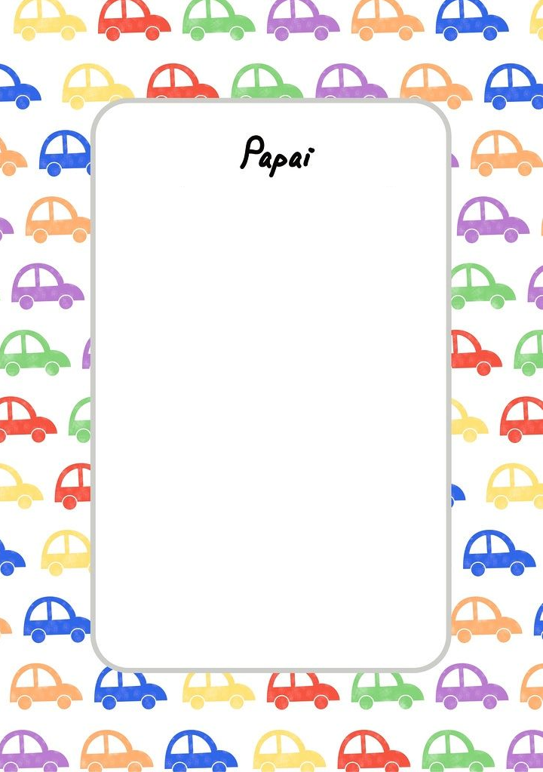

Você é um superpaizão

Meu companheiro e meu

Amigão por isso dou-lhe

Meu coração.

Felis dia dos pais

Um beijo de sua filha

Fernanda .

Pai palavras não definem o que eu cinto más cei que ti amo

amo